LE LYNX
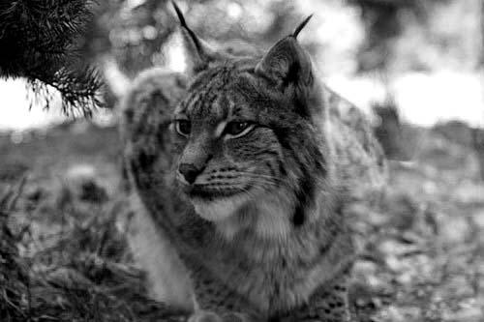
Son pelage va du brun-roux tacheté de sombre au gris-beige avec des taches peu marquées. Les mouchetures de sa robe sont très variables, du gris souris au roux vif. Cette coloration camoufle tellement l'animal, qu'il est pratiquement impossible à observer dans la nature. En plus, il est capable de détecter un intrus bien avant que l'on puisse le découvrir.
Dimensions :
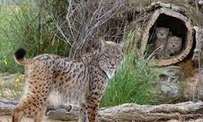
La longueur de leur corps varie de 0,7 à 1 m et leur queue de 9 à 13 cm. La hauteur au garrot est d'environ 55 cm. Le poids d'un adulte se situe entre 11 et 42 kg. Les femelles sont un peu plus légères que les mâles. Leur poids à la naissance est de 195 à 210 g.

Habitat :
L'habitat du lynx est essentiellement forestier : forêts de résineux ou forêts mixtes avec sous-bois dense, dans les régions montagneuses comportant des rochers. En général, il vit de 700 à 1 000 m, mais on peut le trouver jusqu’ à 2 700 m d’altitude. Il gîte dans une grotte, un terrier de blaireau, des broussailles, sous un rocher en surplomb ou sous un arbre renversé.
Nourriture

Le Lynx est un animal exclusivement carnivore. Il mange surtout des lièvres, des rongeurs, de jeunes chevreuils, mais aussi en fonction du milieu, de jeunes rennes et chamois ou d'oiseaux tels le tétras, la bécasse et la perdrix. En France, dans le Jura essentiellement, il s’attaque parfois aux moutons dans les prairies. Mais il sait aussi se contenter de proies plus petites ou s'attaquer à des chats sauvages pour les dévorer. Son territoire de chasse, très étendu, peut atteindre vingt kilomètres carrés.
Les lynx femelles sont matures à l'âge de deux ans, et les mâles en général à trois ans. La période des amours (rut) va de mars à début avril. Durant le rut, le mâle et la femelle restent ensemble durant plusieurs jours. La gestation dure 68 à 72 jours. Il n'y a qu'une portée par an. La femelle met au monde de un à quatre petits vers fin mai, début juin. Les jeunes naissent aveugles et ouvrent les yeux vers 16-17 jours et sortent du gîte à environ 4 mois. Ils sont allaités par leur mère durant quelques semaines, cachés dans un abri sûr. Le sevrage survient entre 2 et 5 mois.

